УПРАВЛЕНИЕ ОБРАЗОВАНИЯ
СЕРГИЕВО-ПОСАДСКОГО ГОРОДСКОГО ОКРУГА
МОСКОВСКОЙ ОБЛАСТИ
Муниципальное бюджетное общеобразовательное учреждение «Средняя общеобразовательная школа № 11»
141301, Московская область, г.Сергиев Посад, ул.Дружбы, 5 «А»
тел./факс 8(496) 542-05-29; E-mail: sepo_mbou_11@mosreg.ru
структурные подразделения
141343, Московская область, Сергиево-Посадский г.о., д.Самотовино, д.59, тел. 541-71-60
141343, Московская область, Сергиево-Посадский г.о., д.Самотовино, д.51 (дошкольное отделение); тел. 541-74-80
141367, Московская область, Сергиево-Посадский г.о., пос.Загорские дали, д.9а, тел. 548-35-48
141301, Московская область, Сергиево-Посадский г.о., г.Сергиев Посад,
дошкольное отделение: ул.Дружбы, д.10б, тел. 542-03-73
Новоугличское шоссе, д.72, тел. 542-07-09

Консультация для воспитателей

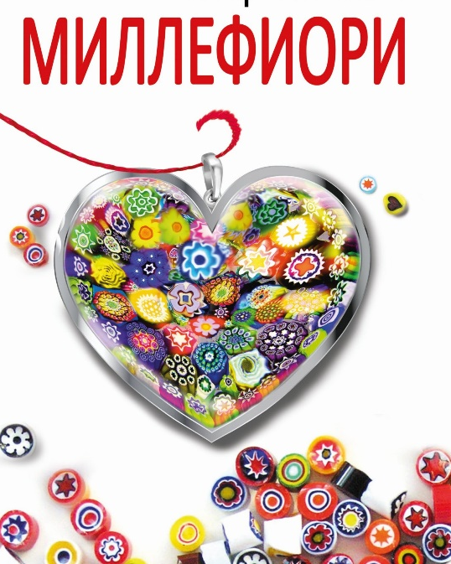
«Истоки способностей и
дарования детей на кончиках пальцев.
От пальцев, образно говоря,
идут тончайшие нити-ручейки,
которые питает источник
творческой мысли. Другими словами,
чем больше мастерства в детской руке,
тем умнее ребёнок».
В. А. Сухомлинский

Разработала
воспитатель высшей
квалификационной категории
Потетенина Н.В.

Лепка – один из любимых видов изобразительной деятельности у детей разного возраста. Занятие лепкой развивает воображение, фантазию, мелкую моторику, пространственное мышление, развивает координацию обеих рук, помогает понять и запомнить цвета, формы предметов, получить эстетическое воспитание. Разнообразные техники работы с пластилином раскрывают у ребенка безграничный творческий потенциал. Комбинирование техник лепки, добавление других материалов позволяют экспериментировать, проявлять фантазию, творческое воображение. Однако в современной практике существует проблема малого количества техник лепки, которым обучают детей. К традиционным приемам дети быстро привыкают, и их дальнейшее развитие притормаживается. Возникает необходимость постоянно внедрять в образовательный процесс что-то новое, чтобы вызвать у детей любопытство. Любопытство, в свою очередь, способствует росту познавательного интереса, увеличению степени вовлеченности ребенка и, как следствие, расширению его кругозора.
Тема нетрадиционных техник лепки в настоящее время недостаточно изучена в педагогической литературе. Термин «нетрадиционный» применительно к технике лепки означает использование различных материалов, инструментов, способов, которые не являются общепринятыми.
Техника «Миллефиори» – новый вид декоративно-прикладного творчества. МИЛЛЕФИОРИ в переводе с итальянского «тысяча цветов» – старинная техника итальянских стеклодувов, при которой рисунок на стекле формируется по всей длине стеклянного цилиндра. Из разноцветного стекла формируется узор (чаще несложные цветы), затем получившийся широкий цилиндр нагревают и вытягивают до нужной толщины в тонкий стеклянный прутик или палочку так, что на каждом срезе сохраняется одинаковый рисунок. Поверхность готового изделия напоминает цветущий луг, чем и объясняется название.
Данную технику лепки использую в работе с детьми 5-7 лет 1 раз в неделю.
Для работы понадобятся:
• пластилин разных цветов;
• доска для лепки;
• леска (металлическая линейка) для разрезания пластилиновых колбасок;
• желание, фантазия и время.
Техника «Миллефиори» достаточно сложная, поэтому обучение детей работе в данной технике построено по принципу от простого к сложному. Техника такова: начиняем пластилиновый блинчик разноцветной начинкой, а можно свернуть цветную стопку в рулончик. Нарезаем стекой на тонкие полоски и выкладываем занимательные рисунки.
Лепка относится к такой образовательной области, как художественно-эстетическое развитие. Благодаря занятиям лепкой у ребенка развиваются творческое мышление, память, мелкая моторика рук, аккуратность и усидчивость.
Данная технология привлекательна тем, что каждый раз, используя еѐ в работе с детьми, трудно предугадать результат, потому что каждый раз все элементы получаются по-разному.
При создании поделок с детьми в технике «миллефиори» происходит развитие всех психических процессов (зрительное восприятие, образное мышление, память, внимание, воображение, мелкая моторика, что закладывает основы для дальнейшего обучения в школе. Созданные детьми работы привлекают своей неординарностью, яркостью и, конечно же, индивидуальностью.
Материалом для создания работ является пластилин. Выполняя работы в данной технике, применяю конструктивный, модульный, скульптурный и комбинированный способы лепки. Занимаясь этой техникой, развиваю мелкую моторику рук, которая в свою очередь является одним из главных стимуляторов мозговой деятельности ребенка. Чем больше ребенок работает пальцами, тем лучше он развивается, лучше говорит и думает. Лепка в технике «миллефиори» по праву может рассматриваться как уникальная техника.
Дети с восторгом открывают и самостоятельно создают новые сочетания цветов. Она может обогатить и разнообразить цветовую палитру работ с пластилином, сблизит лепку с рисованием красками.
Преимущество техники «миллефиори» перед лепкой объѐмных фигур состоит в том, что на плоскости можно выполнить очень красивый и яркий сюжет, а материала уйдет гораздо меньше.
Применение этой техники позволяет решать не только практические задачи, но и воспитательно-образовательные, что в целом позволяет всесторонне развивать личность ребенка. Дети не только получают знания, умения, навыки, но и одновременно закрепляют информацию, полученную в непосредственно образовательной деятельности.
Во время лепки у детей развиваются психические процессы: внимание, память, воображение, мышление, восприятие, пространственная ориентация, сенсомоторная координация, то есть те значимые функции, которые необходимы для успешного обучения в школе, а также творческие способности, креативность, учатся планировать свою работу и доводить ее до конца. Благодаря творческой и коллективной работе воспитывается культура общения, нормы поведения, познавательный интерес, самостоятельность, уверенность в своих силах, индивидуальность, инициативность, умение работать в коллективе.
В дальнейшем планирую научить при помощи формочек делать фигурные модули.
Эти модули, могут быть разные: в виде сердечек, листиков, ромбов и т.д. Из готовых модулей, добавляя различные мелкие детали – шарики, веточки, жгутики, будем учиться выкладывают орнамент или плоскостную сюжетную композицию.
Используя разные модули, можно создавать уникальные, неповторимые картины, завораживающие своей красотой.
Когда у детей появится необходимый навык, перейдѐм к выполнению коллективных работ.
Таким образом, можно сделать вывод, что лепка в технике «миллефиори» позволяет не только разнообразить палитру пластилина, но и развить у детей художественный вкус, творческое мышление и воображение.

